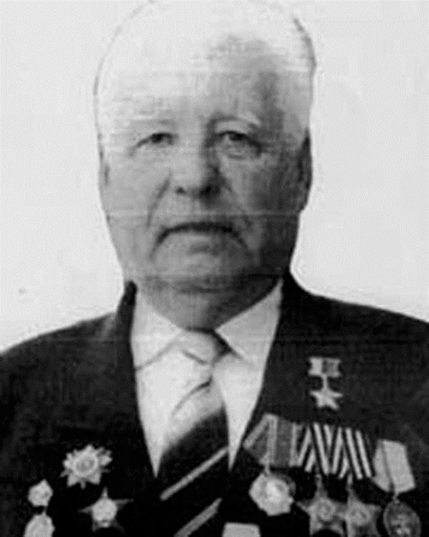

БЫСТРИЦКИЙ
Георгий Георгиевич
Герой Российской Федерации
02.05.1925

Командир орудийного расчёта. В одиночку вступил в рукопашную схватку с немецкими автоматчиками, отбил их атаку, и огнём своего орудия сжёг 3 вражеских самоходки, уничтожил 2 противотанковых орудия, 5 пулемётов и свыше 60 гитлеровцев. Звание Героя РФ присвоено 31.12.1996 г.

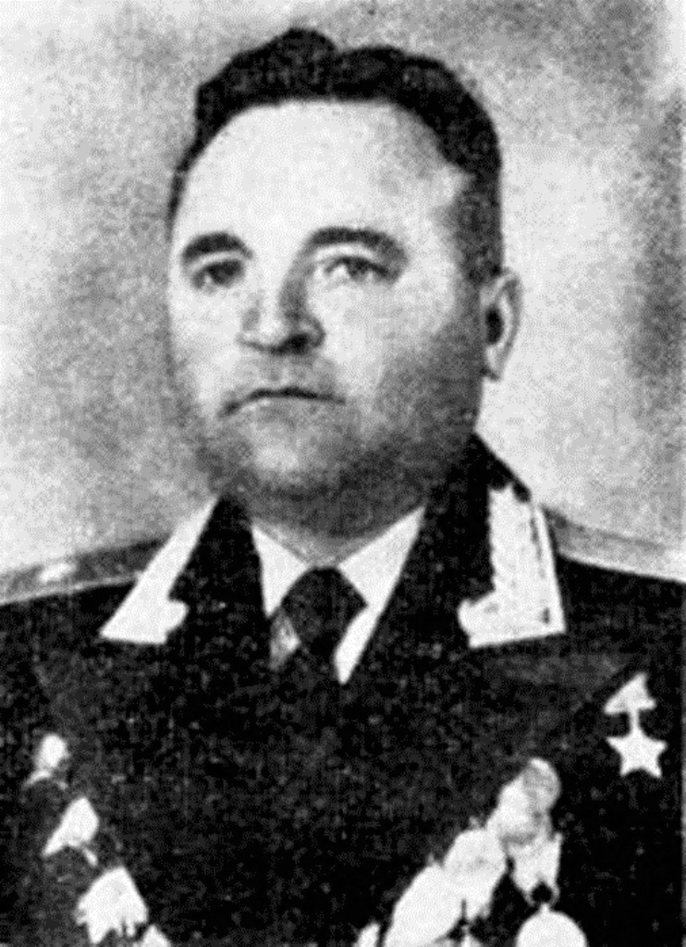

ВОЛОДИН
Семён Егорович
Герой Советского Союза
07.05.1913

Командир гвардейского штурмового авиационного полка. К августу 1944 г. совершил 116 боевых вылетов на разведку и штурмовку вражеских войск, нанеся противнику значительный урон в живой силе и технике.

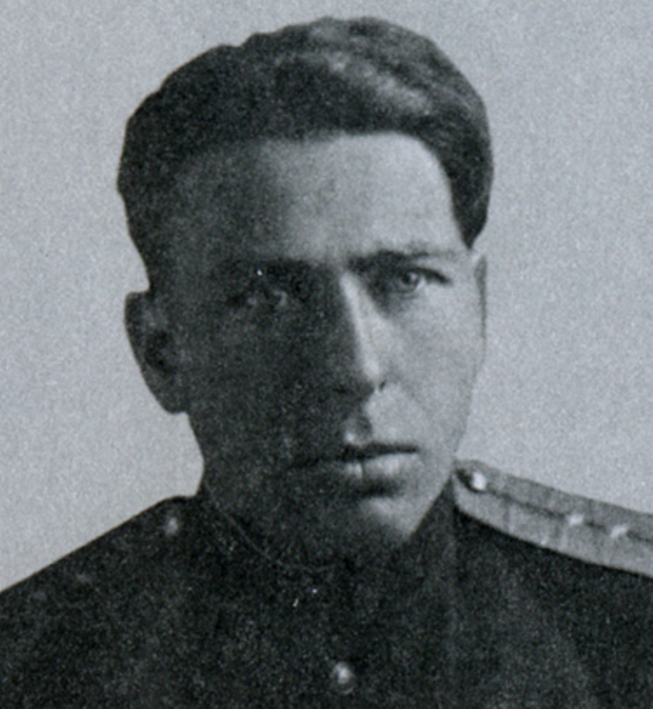

ГОРЕГЛЯДОВ
Владимир Степанович
Герой Советского Союза
05.05.1915

При форсировании Вислы, во главе своего батальона, одним из первых переправился на противоположный берег реки, захватил плацдарм и обеспечил переправу других подразделений полка.

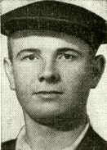

ДУПЛИЙ
Иван Минович
Герой Советского Союза
25.05.1919

Моторист-регулировщик танкового батальона. При форсирования Днепра умело организовал переправу на понтоне 17 танков.

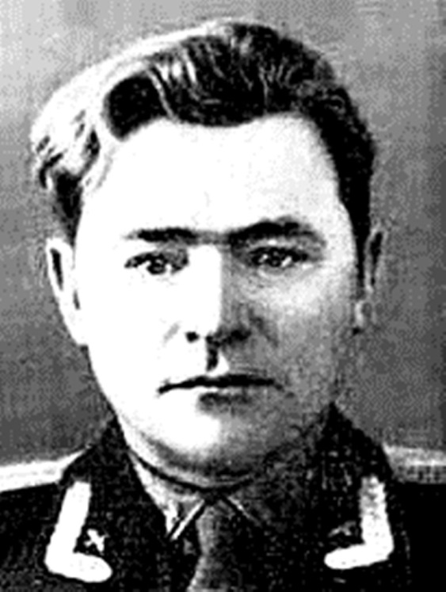

ЕГОРОВ
Василий Васильевич
Герой Советского Союза
05.05.1923

Лётчик-истребитель. За время войны совершил 425 успешных боевых вылетов, провёл 73 воздушных боя, сбил 15 самолётов противника. При выполнении разведывательных полётов уничтожил много живой силы и военной техники врага.

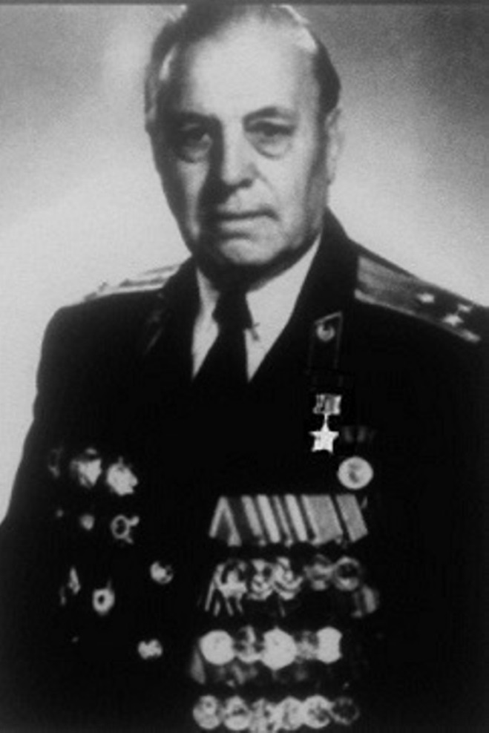

ИВАНОВ
Фёдор Михайлович
Герой Советского Союза
15.05.1919

Командир стрелкового батальона. За время боёв в Берлине, со своими бойцами очистил от неприятельских войск 53 городских квартала, уничтожил более 250 солдат и офицеров противника, захватил большое количество пленных и трофеи. Первым соединился с войсками 1-го Белорусского фронта.

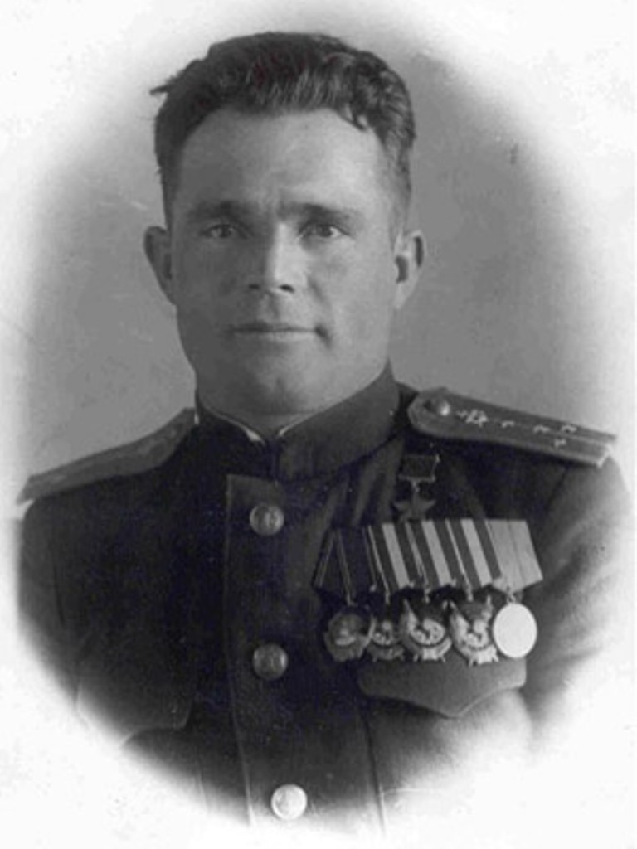

КОВАЛЁВ
Константин Федотович
Герой Советского Союза
20.05.1913

Лётчик-истребитель. К середине октября 1943 г. совершил 350 боевых вылетов, в 35 воздушных боях сбил лично 12 и в составе группы 12 самолётов противника.

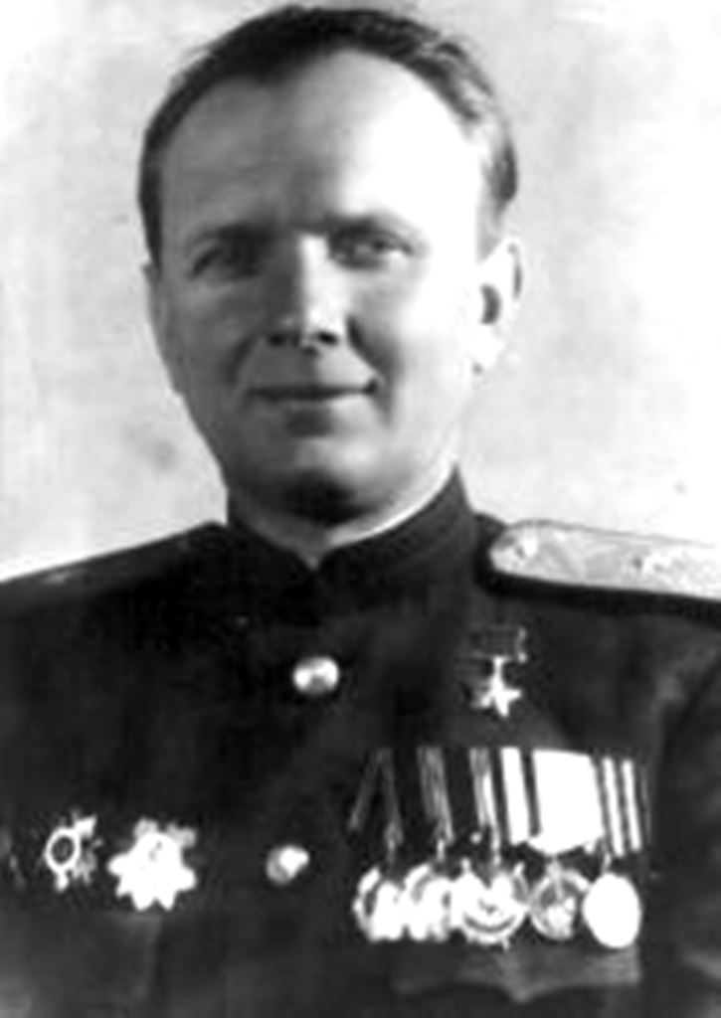

КОЗИЕВ
Анатолий Гаврилович
Герой Советского Союза
01.05.1906

Командир стрелковой дивизии. Попав в окружение под г. Луга, смог отразить все атаки врага и прорвать окружение, обеспечив основным силам советских войск укреплённый оборонительный рубеж.

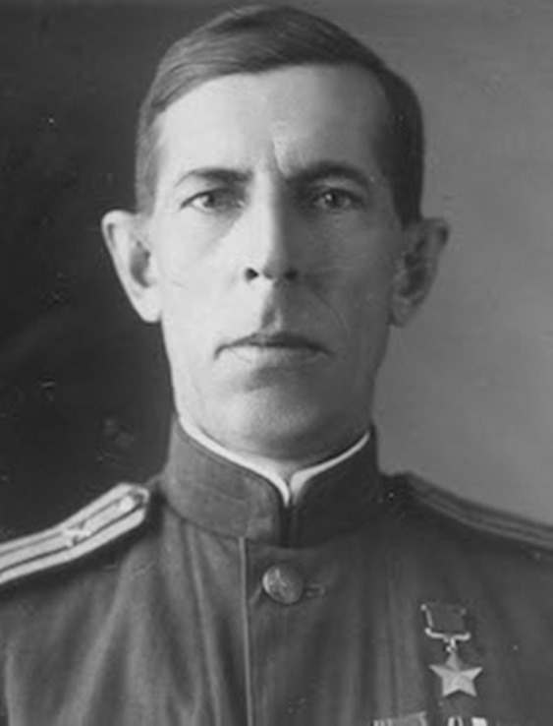

ЛЮБИМОВ
Алексей Ильич
Герой Советского Союза
07.05.1902

Командир артиллерийского полка. Переправившись со своим полком через Днепр, отразил атаку танков противника и обеспечил захват плацдарма на правом берегу реки.

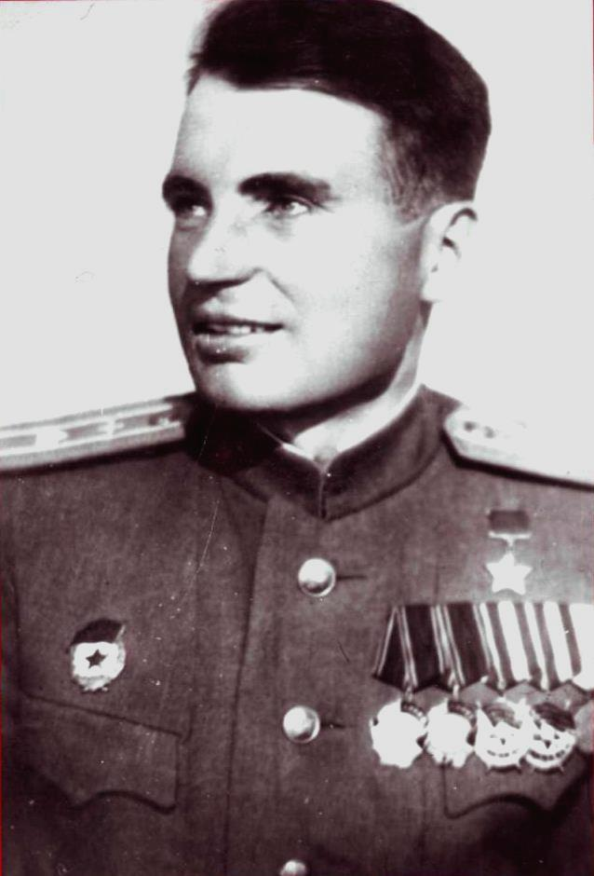

МАСНЕВ
Алексей Никанорович
Герой Советского Союза
05.05.1915

Лётчик-истребитель. К лету 1943 г. совершил 356 боевых вылетов, в 70 воздушных боях сбил лично 10 и в группе – 7 самолётов противника.

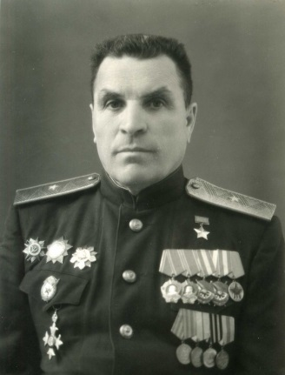

НЕКРАСОВ
Иван Михайлович
Герой Советского Союза
19.05.1892

В боях под Ельней, командуя стрелковым полком, ночной атакой овладел господствующей высотой, уничтожив крупные силы противника.

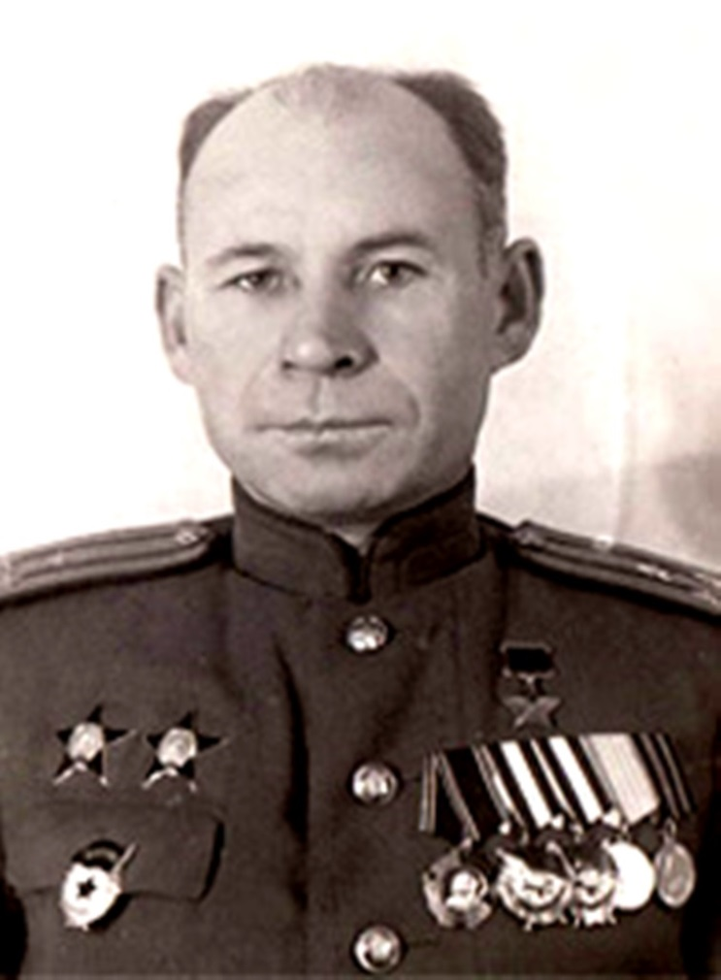

ПОВЕТКИН
Пётр Георгиевич
Герой Советского Союза
02.05.1906

Командуя передовым десантным отрядом, захватил плацдарм в окрестностях г. Керчь, удержал его, отразив контратаки противника, и обеспечил высадку советских войск на Крымский полуостров.

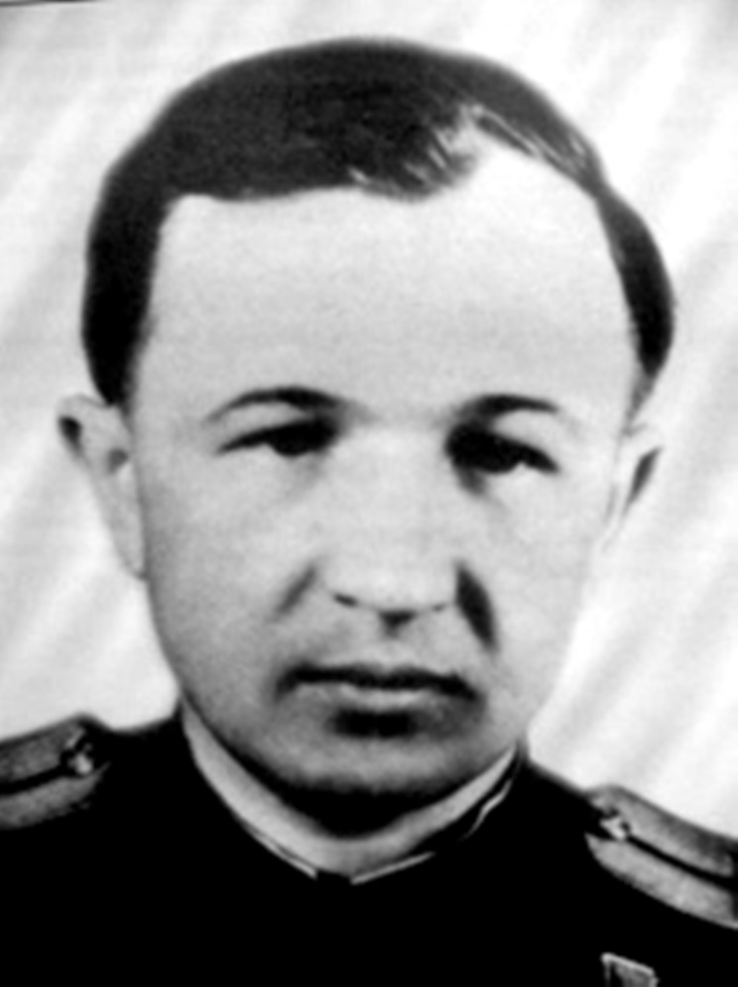

ТИХОНОВ
Борис Николаевич
Герой Советского Союза
17.05.1922

Лётчик-штурмовик. За годы войны совершил 132 боевых вылета на штурмовку позиций противника, уничтожил 16 танков, 107 автомашин, 50 орудий, много другой вражеской техники и военного имущества.

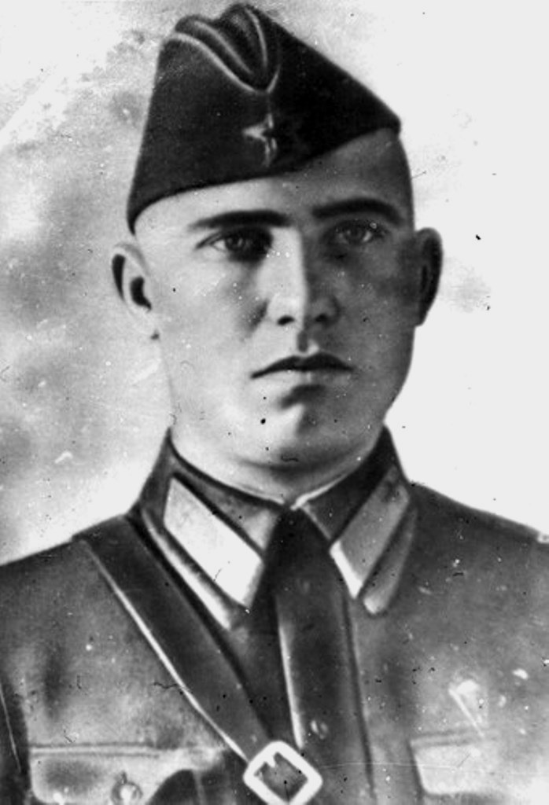

ЧУЧВАГА
Иван Иванович
Герой Советского Союза
22.05.1920

Лётчик-истребитель. 12 марта 1943 г. в воздушном бою в районе железнодорожной станции Купянск-Сортировочная направил свой горящий самолёт на бомбардировщик противника. Погиб смертью храбрых.

